Cours 04 : La prise de notes

- Définition de la prise de notes
La prise de notes est une compétence essentielle qui permet d'enregistrer, d'organiser et de mémoriser des informations lors de cours, conférences ou recherches personnelles. Elle consiste à créer une trace écrite d'interventions orales, facilitant ainsi la capture rapide des informations importantes. Son objectif principal est la mémorisation, permettant aux étudiants de retenir l'essentiel d'un cours et d'améliorer leur capacité à étudier efficacement.
- La prise de notes à partir de supports écrits

La prise de notes à partir de supports écrits est une compétence fondamentale qui permet d'enregistrer, organiser et synthétiser des informations provenant de livres, articles, documents ou présentations, etc.

- Les étapes clés pour effectuer la prise de notes à partir de supports écrits

  - La préparation avant la prise de notes

    - Choisir le bon matériel : Avant de commencer, il est essentiel de se munir du bon matériel. Que ce soit un cahier, des feuilles volantes ou un outil numérique, assurez-vous d'avoir suffisamment de pages et des stylos de couleurs différentes pour mieux organiser vos idées. Les outils numériques peuvent offrir des fonctionnalités supplémentaires, comme la mise en page automatique et l'insertion d'images ou de graphiques.
    - Structuration de la Page : Numérotez et datez vos pages pour garder une chronologie claire. Utilisez le recto uniquement pour éviter de perdre du temps à retourner les feuilles.

  - La lecture Active
    - I’engagement avec le texte : Lisez attentivement le support écrit en prêtant attention aux titres, sous-titres, et mots-clés. Cela vous permettra de comprendre le contenu avant de commencer à prendre des notes.
    - L’identification des idées principales : Repérez les idées principales et les arguments soutenus par des exemples ou des données. Notez également les transitions entre les idées pour mieux comprendre la structure du texte.

  - La prise de notes

1.3.1. Les méthodes de prise de notes : Les méthodes de prise de notes peuvent être appliquées tant lors de la prise de notes à partir de supports oraux (comme des conférences ou des réunions) que de supports écrits (comme des livres ou des articles). Cependant, certaines méthodes peuvent être plus adaptées à un type de support qu'à l'autre.

- La méthode Cornell : La méthode Cornell, développée dans les années 1950 par Walter Pauk, professeur à l'Université Cornell, est un système de prise de notes structuré qui aide à organiser et à synthétiser les informations de manière efficace.

Elle consiste à diviser la page en trois sections :
Une colonne de gauche : pour les mots-clés ou les questions.
Une colonne de droite : pour les notes détaillées prises pendant le cours. Une section inférieure : pour un résumé des points essentiels.

Pendant la prise de notes, l'étudiant consigne les informations dans la colonne de droite, puis, après la session, il complète la colonne de gauche avec des concepts clés et rédige un résumé. Très efficace pour structurer les notes lors de cours et conférences, tant oraux qu'écrits
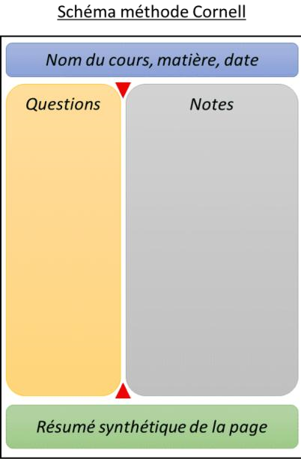

- La méthode linéaire : Cette méthode consiste à prendre des notes dans un ordre séquentiel, ligne par ligne. C'est l'une des techniques les plus simples et les plus courantes. Elle est idéale pour suivre le fil d'une discussion lors de présentations orales.

- La méthode des puces (Outline Method) : Cette méthode hiérarchise les informations sous forme de points et sous-points, permettant une organisation logique sur la page. Elle est adaptée aux deux types de supports.

- Les cartes mentales : Les cartes mentales sont un outil puissant de prise de notes et de visualisation, permettant de représenter des informations de manière graphique autour d'un thème central. Elles se structurent sous forme de diagrammes, où des branches relient les idées principales à des sous-idées, créant ainsi une organisation arborescente.
Cette méthode facilite non seulement l'organisation des idées, mais aussi la compréhension des relations entre différents concepts, ce qui renforce la mémorisation. Les cartes mentales peuvent être dessinées à la main ou créées à l'aide d'outils numériques, offrant ainsi une flexibilité dans leur utilisation. En résumé, elles constituent un moyen efficace d'organiser et de clarifier les pensées, tout en stimulant la créativité. Elle est applicable aux deux types de supports.

Exemple d’une carte mentale :
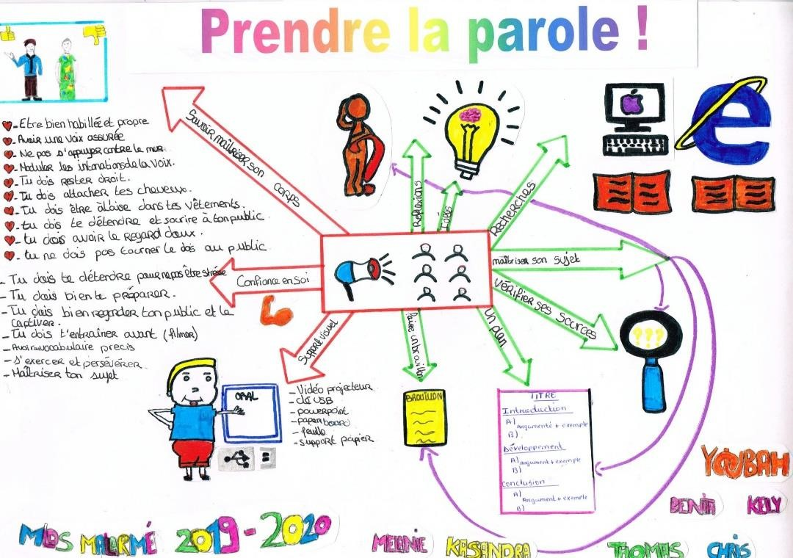 https://bte.region-academique-bfc.fr/

- Les sketchnotes : Les sketchnotes combinent texte et illustrations pour créer des notes engageantes visuellement. Cette méthode aide à mémoriser les informations en associant des concepts à des images. Elle est idéale pour ceux qui apprennent visuellement, surtout lors de présentations orales.
Par exemple :
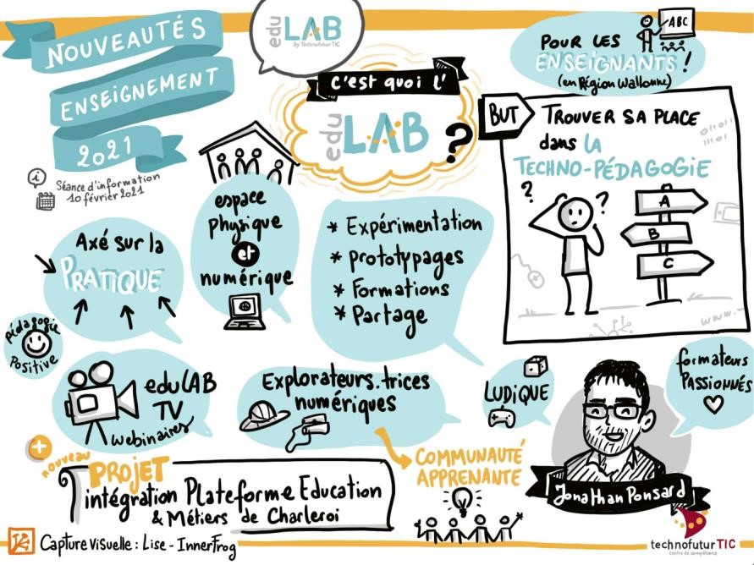 https://edu-lab.be/le-sketchnoting/

1.3.2. L’utilisation de mots-clés et abréviations : Concentrez-vous sur les motsclés plutôt que sur des phrases complètes. Utilisez des abréviations pour gagner du temps.

- Les mots-clés : Les mots-clés sont des termes ou expressions qui capturent l'essence d'un sujet ou d'un concept. Ils sont utilisés pour identifier, résumer ou classer l'information de manière concise. Par exemple, les mots clés de la prise de notes sont : organisation, hiérarchie méthode cornell, support, concept, etc.

- Les abréviations : Les abréviations sont des formes raccourcies de mots ou d'expressions, créées pour simplifier la communication écrite. En citant les exemples suivants : etc. : et cetera, vs. : versus, p. : page, UE : Unité d'Enseignement, ECTS : European Credit Transfer System.

o Les types d'abréviations :

  - Les abréviations classiques : Réduction d'un mot à ses lettres initiales ou à une partie significative (ex. : "vol." pour "volume", "févr." pour "février")

2. Les sigles : Formés par les initiales des mots et généralement prononcés lettre par lettre.
Par exemple : ONU (Organisation des Nations Unies), NASA (National Aeronautics and Space Administration).

3. Les acronymes : Formés également à partir des initiales (ou de segments de mots), mais prononcés comme un mot.
Par exemple : OTAN, UNESCO, RADAR.

o L’utilisation pratique des abréviations :
      - Les abréviations doivent être définies lors de leur première utilisation dans un texte afin d'éviter toute confusion. Par exemple, si vous utilisez "S.V.P." (s'il vous plaît), il est utile de l'expliquer dès la première occurrence.
      - Les abréviations ne prennent généralement pas la marque du pluriel, sauf dans certains cas spécifiques (ex. : Drs pour docteurs)

1.4. La révision régulière : Relisez vos notes régulièrement pour renforcer votre compréhension et identifier les points à approfondir.

III. La prise de notes à partir de supports oraux
La prise de notes à partir de supports oraux est une compétence essentielle qui permet de capturer et d'organiser efficacement les informations présentées verbalement.

1. Les étapes clés pour effectuer la prise de notes à partir de supports oraux
1.1. L’écoute Active :
L'écoute active est une technique de communication développée par le psychologue Carl Rogers. Elle consiste à écouter avec une attention totale, en se concentrant non seulement sur les mots prononcés, mais aussi sur les émotions et les intentions de l'orateur. Cette approche favorise un climat de confiance et permet à l'interlocuteur de s'exprimer librement sans crainte de jugement. Une écoute attentive aide à saisir les nuances du message, ce qui est crucial pour une prise de notes efficace.

A. Des techniques pour améliorer l'écoute active :

      - Ne pas interrompre : Laissez l'orateur s'exprimer sans interruption pour comprendre pleinement son message.

      - S'adapter à la personnalité de l'orateur : Ajustez votre style d'écoute en fonction des caractéristiques de l'orateur pour établir un lien de confiance.
      - Encourager l'interlocuteur à approfondir : Posez des questions ouvertes pour inciter l'orateur à développer ses idées, ce qui vous aide à clarifier les points importants.

      - Utiliser des signaux non verbaux : Montrez votre engagement par des gestes tels que hocher la tête ou maintenir un contact visuel, ce qui indique que vous êtes attentif.

      - Reformuler et résumer : Après que l'orateur a terminé, reformulez ses propos pour confirmer votre compréhension et montrer que vous avez écouté attentivement.

1.2. L’Analyse : Après avoir écouté attentivement, il est crucial d'analyser les informations reçues :
  - Comprendre l'essentiel : Identifiez les points clés et éliminez les informations superflues.
  - Utiliser les 6 questions fondamentales : Qui ? Quoi ? Où ? Comment ? Pourquoi ? Combien ? Cela aide à clarifier et structurer l'information.

1.3. La Transcription :
Une fois que vous avez discerné l'essentiel, passez à la transcription des notes : ▪ Choisissez une méthode de prise de notes adaptée
  - Organisez vos notes : Assurez-vous que vos notes sont claires et faciles à relire.
  - Utilisez des abréviations, des symboles et des couleurs pour améliorer la lisibilité.

1.4. La Relecture et la Révision : Après la prise de notes, prenez le temps de relire et réviser vos notes :
  - Complétez les informations manquantes : Ajoutez des détails ou clarifiez des points qui peuvent sembler flous après coup.
  - Organisez les notes : Mettez en évidence les points importants et assurezvous que tout est bien structuré pour une utilisation future.

IV. La schématisation d’une leçon

- L’importance de la schématisation : La schématisation est un outil pédagogique puissant qui améliore la compréhension et la mémorisation des informations. Voici comment les schémas contribuent à cette structuration :

    - La Facilitation de la compréhension : Les schémas permettent de simplifier des concepts complexes en les représentant visuellement, ce qui aide les apprenants à saisir rapidement les relations entre différentes idées.
    - L'Amélioration de la Mémorisation : En combinant texte et images, les schémas activent différentes zones du cerveau, favorisant une meilleure rétention des informations. Les apprenants sont plus susceptibles de se souvenir d'une idée lorsqu'elle est associée à une représentation graphique.
    - La Vision Globale et la Synthèse : Les schémas offrent une vue d'ensemble sur un sujet, permettant aux apprenants de voir comment les différentes parties s'assemblent. Cela stimule à la fois l'esprit de synthèse (en regroupant des informations) et l'esprit d'analyse (en examinant les détails).
    - L'outil d'évaluation : Les schémas peuvent servir à évaluer les connaissances acquises par les apprenants, par exemple en leur demandant de compléter un schéma ou d'en créer un eux-mêmes pour démontrer leur compréhension d'un sujet.

- Les techniques de schématisation : Il existe plusieurs techniques efficaces pour schématiser l'information :

  - La création de diagrammes et cartes conceptuelles :

    - Les Diagrammes : Représentations graphiques qui montrent des relations entre des idées ou des concepts. Par exemple, un diagramme peut illustrer le fonctionnement d'un système, comme le système circulatoire.
    - Les Cartes Conceptuelles : Outils visuels qui relient des concepts par des lignes et des flèches, permettant ainsi de visualiser comment les idées sont interconnectées. Cela aide à structurer l'information de manière logique.

  - L'utilisation des couleurs et des formes :
    - Les couleurs : L'utilisation de différentes couleurs pour distinguer les catégories ou souligner l'importance aide à la mémorisation et rend le schéma plus attrayant. Par exemple, utiliser une couleur spécifique pour les idées principales et une autre pour les sous-idées.
    - Les formes : L'emploi de différentes formes (cercles, carrés, flèches) peut signaler le type d'information (par exemple, un cercle pour une idée principale et une flèche pour montrer une relation). Cela permet également d'attirer l'attention sur certains éléments du schéma.

V. La gestion du temps dans la prise de notes

- La planification et l'organisation : La gestion efficace du temps est essentielle pour optimiser la prise de notes. Voici quelques techniques clés :

  - L'élaboration d'un calendrier mensuel et hebdomadaire : Créer un calendrier permet de visualiser les tâches à accomplir sur une période donnée. Cela aide à planifier les sessions de prise de notes, les révisions et les échéances importantes.

  - La priorisation des tâches avec la matrice d’Eisenhower :
La matrice d'Eisenhower aide à classer les tâches selon leur urgence et leur importance, ce qui permet de se concentrer sur ce qui est vraiment essentiel.

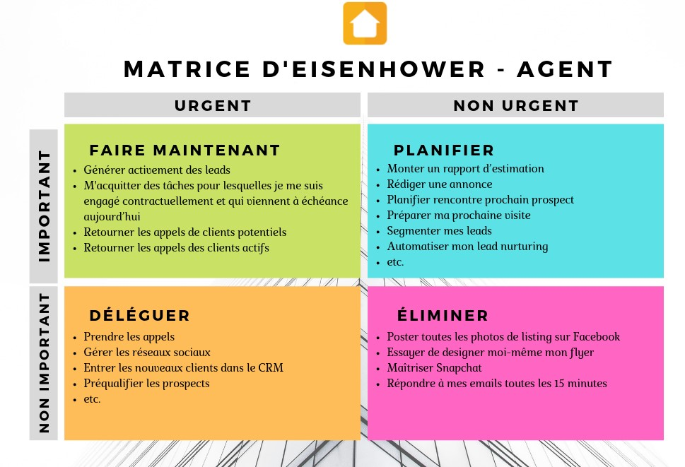 https://immo2.pro/devenir-agent-immobilier

- Les techniques de gestion du temps : Pour améliorer l'efficacité de la prise de notes, plusieurs techniques peuvent être mises en œuvre :

  - Le time blocking : Cette technique consiste à diviser votre journée en blocs de temps dédiés à des tâches spécifiques. Par exemple, réserver une heure chaque matin uniquement pour la prise de notes ou la révision.
Cela aide à prévenir les distractions et à se concentrer sur une tâche à la fois.

  - La méthode pomodoro : Cette méthode consiste à travailler pendant 25 minutes, suivies d'une pause de 5 minutes. Après quatre sessions, une pause plus longue (15-30 minutes) est prise. Cela permet de maintenir un haut niveau de concentration tout en évitant la fatigue mentale.

  - Des stratégies pour éviter la procrastination :

      - Définir des objectifs clairs : Avoir des objectifs spécifiques et mesurables peut aider à rester motivé.
      - Diviser les tâches en sous-tâches : Les grandes tâches peuvent sembler écrasantes ; les découper en étapes plus petites rend le travail plus gérable.
      - Éliminer les distractions : Créer un environnement propice à la concentration en limitant l'accès aux distractions (téléphone, réseaux sociaux) pendant les sessions de prise de notes.

TD :
    - Choisissez un support écrit et un autre oral, puis essayez de prendre des notes en appliquant différentes méthodes de prise de notes.

    - Choisissez un cours de n'importe quel module de cette année et tentez de le schématiser.

https://www.box.com/fr-fr/resources/best-note-taking-methods
https://www.box.com/fr-fr/resources/best-note-taking-methods

